**Домашняя контрольная работа**

**Функции. Многочлены**

**10 класс (повышенный уровень)**

1. Укажите, какой из многочленов имеет седьмую степень: а) $x^{2}+7$; б) $5x^{4}-x^{3}+2x-1$; в) $x^{7}-6$; г) $x^{6}-x^{5}+x^{4}-x^{3}+x-5$.
2. Укажите, какая из функций является обратной линейной функции $y=5x+2$: а) $y=-5x-2$; б) $y=\frac{1}{5}x-\frac{2}{5}$; в) $y=2x+5$; г) $y=\frac{2}{5}x-\frac{1}{5}$.
3. Заданы функции $g\left(x\right)=\sqrt{x}$ и $f\left(x\right)=4x-3$. Задайте функцию $y=g(f(x))$.
4. Найдите остаток от деления многочлена $F\left(x\right)=x^{3}-7x^{2}+2x+1$ на $x+1$.
5. Постройте график функции $y=-\frac{4}{\left|x\right|}$.
6. Функция $y=f(x)$ задана графиком. Постройте график обратной к ней функции.

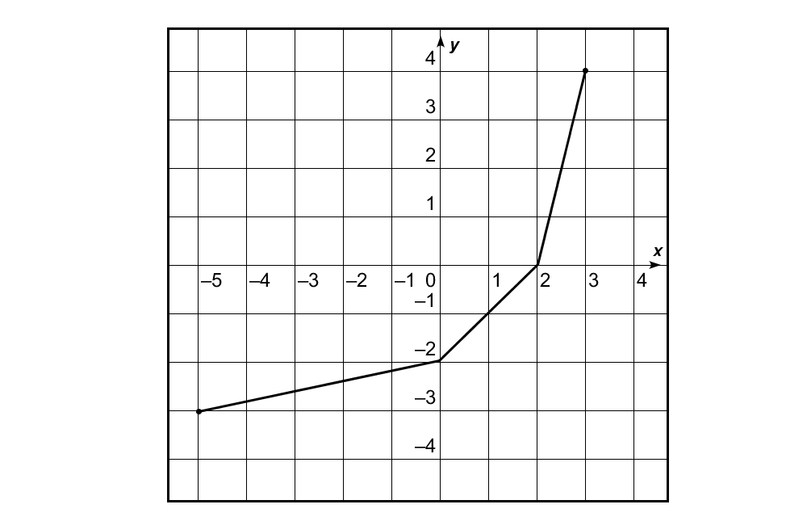

1. Дана функция $y=x^{2}-6x+4$. Постройте график функции $y=\left|f(\left|x\right|)\right|$.
2. Решите уравнение $x^{3}-4x^{2}+x+6=0$.
3. Найдите функцию, обратную для функции $y=x^{2}+8x-4$, $D\left(y\right)=\left[-4;+∞)\right.$.
4. Постройте график функции $y=\frac{\left|3x-x^{3}-2\right|}{x^{2}+x-2}$.